**Project Lab BI Group P**

Hanief Utama, Haryo Baskoro, Aditya Arie W.

**Jabar Waspada Stunting**

**11st September 2022**

Link Github: <https://github.com/ariewjy/project-lab-bi-group-p>

# LATAR BELAKANG MASALAH

Berdasarkan pada data dari berbagai negara dunia dalam kurun waktu 26 tahun (1990-2016), tingginya persentase stunting yang terjadi di suatu negara berkorelasi terhadap rendahnya ekspektasi GDP pada negara tersebut, dan Indonesia tidak terkecuali.

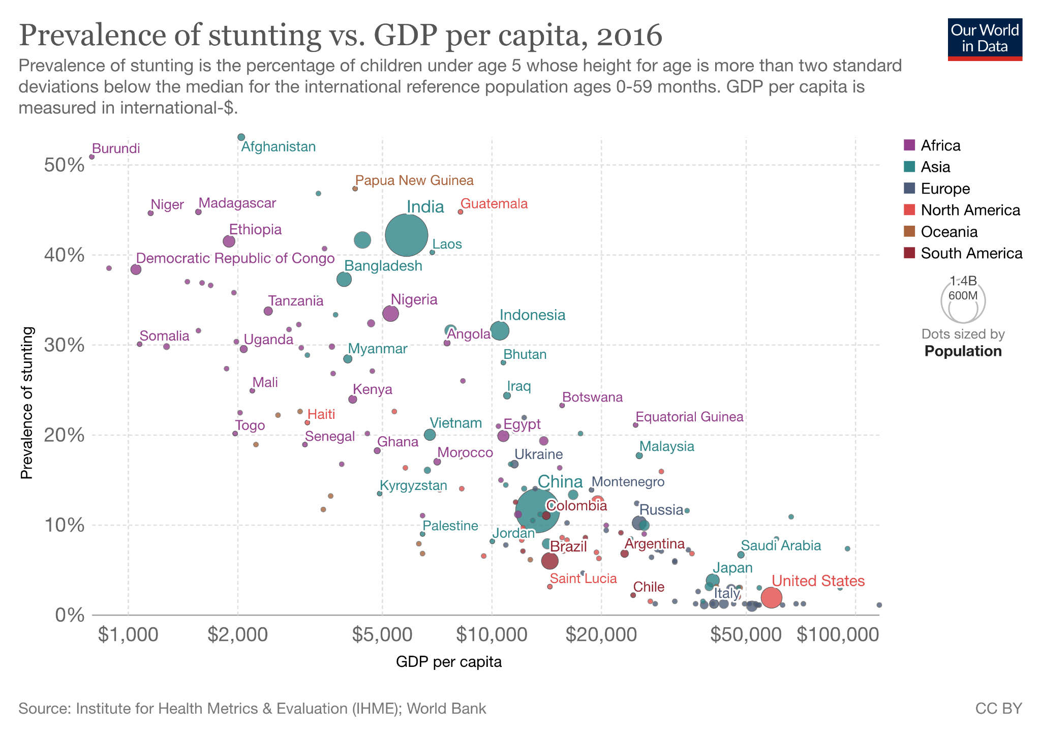

Provinsi merupakan komponen utama dari suatu negara, sehingga tidak heran apabila tingginya nilai stunting suatu negara dapat dimaknai dengan akan tingginya jumlah stunting provinsi tersebut. Daerah Jawa Barat merupakan salah satu provinsi dengan angka stunting cukup tinggi (masuk kategori berbahaya).

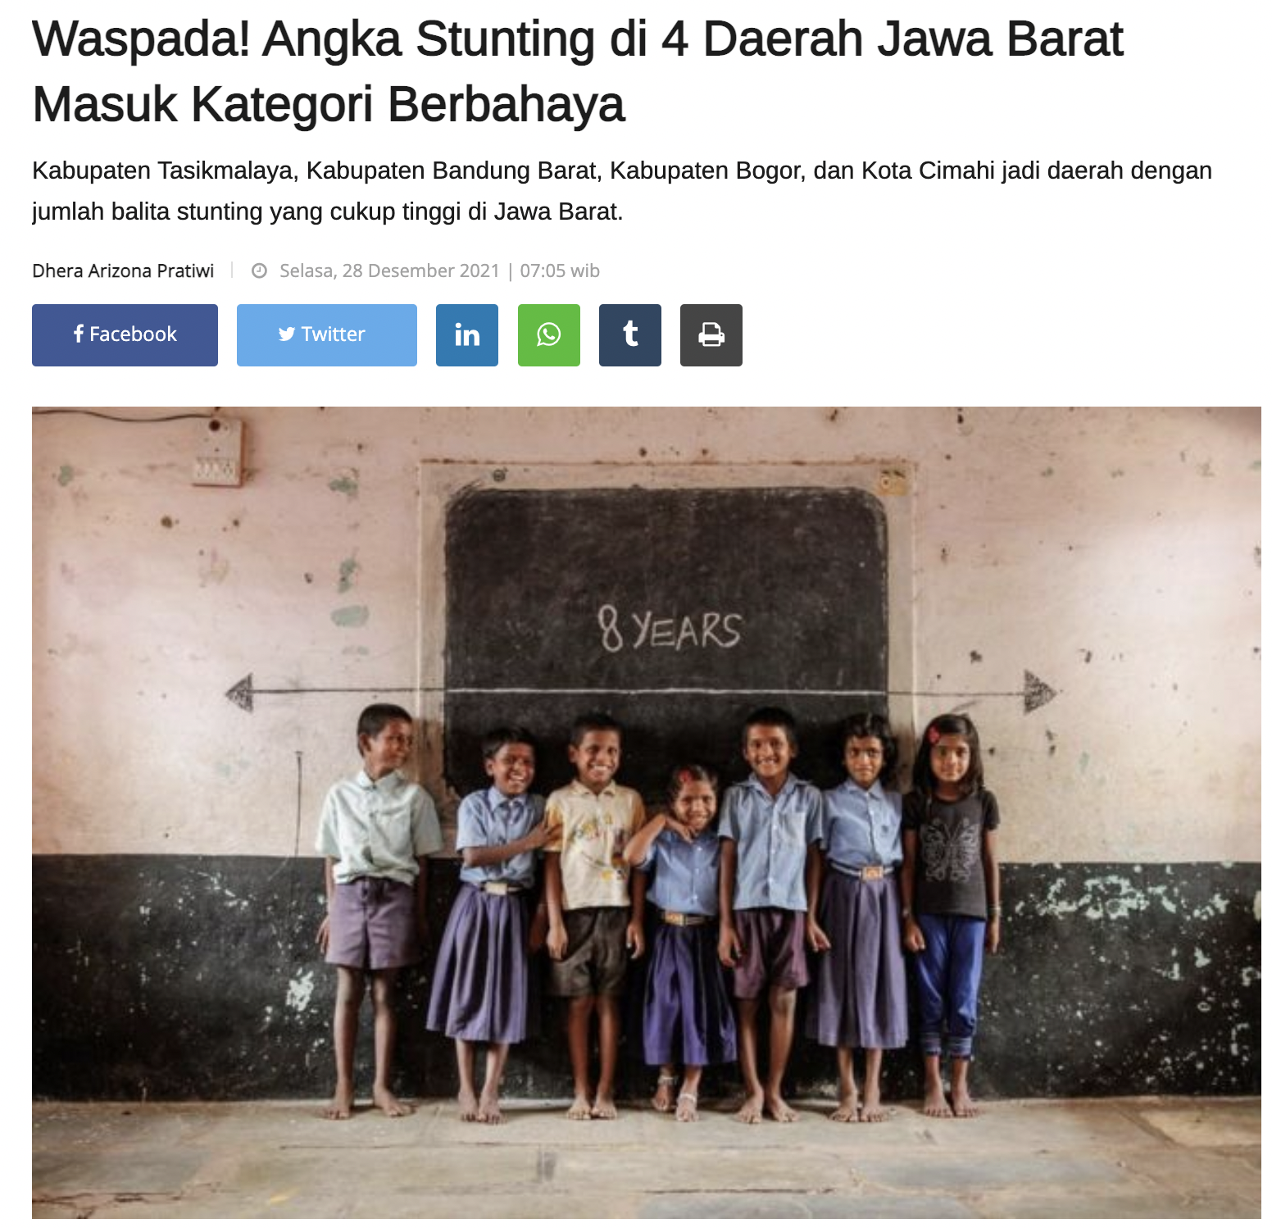

[Source](https://akurat.co/waspada-angka-stunting-di-4-daerah-jawa-barat-masuk-kategori-berbahaya)

Kami menganggap, perihal tingginya nilai stunting tidak hanya mengancam terhambatnya tumbuhkembang anak-anak, namun juga berdampak negatif terhadap potensi perkembangan pendapatan daerah (keekonomian) tersebut. Secara general terhambatnya pertumbuhan juga berpotensi pada perlambatan motorik, kecerdasan anak, sehingga potensi sumber daya manusia di daerah tersebut juga akan terhambat.

Studi ini berusaha menjawab dua aspek penting dalam penanganan stunting di daerah Jabar, yakni **pengawasan** dan **penanganan** tepat guna. Dua hal yang menjadi landasan masalah adalah:

1. PemProv Jabar memiliki kesulitan dalam **mengawasi** tingkat stunting (gizi buruk pada anak di bawah 5 tahun) pada tiap wilayah kabupaten.
2. PemProv dan Pihak Swasta sangat memiliki kepentingan untuk **menurunkan** **jumlah** **stunting** demi memastikan potensi SDM dan GDP di daerah Jabar dapat tumbuh tinggi di masa depan.

# TUJUAN MASALAH

Berdasarkan pada latar belakang masalah, ada beberapa aspek yang harus dijawab oleh produk studi ini yakni, berapa angka stunting di tiap daerah dalam provinsi jabar (kabupaten), dan bagaimana kondisi metrik-metrik penting terkait dengan potensi stunting ini (ASI, Penyuluhan, dll).

Ada tiga persona yang dapat ditarik dari studi ini yakni:

1. Pemerintah Provinsi Jabar

Pihak pemerintah memiliki kepentingan untuk melakukan pengawasan dan memastikan kebijakan publik yang telah dan sedang dibuat dapat berdampak positif terhadap penurunan jumlah stunting di daerah Jabar. Persona ini memiliki waktu yang terbatas untuk melihat data.

1. Pihak Swasta/Investor

Pihak swasta/ investor dalam hal ini juga memiliki kepentingan untuk memastikan bahwa pemerintah serius dalam menangani stunting demi memastikan iklim investasi yang kondusi dalam 10 tahun ke depan. Persona ini juga memiliki waktu terbatas dalam melihat data.

1. Pihak Peneliti

Pihak peneliti memiliki kepentingan yang lebih menyentuh level masyarakat, dengan memastikan jalannya kebijakan-kebijakan, bantuan sosial, demi menurunkan angka stunting ini benar-benar tepat guna. Persona ini memiliki waktu yang panjang dalam melihat data.

# PROSES PENGERJAAN

## Pengumpulan Data

Dashboard tampilan provinsi Jawa Barat yang terpisah berdasarkan kelurahan, sehingga data pertama yang harus didapatkan adalah data shapefile/ multipolygon untuk membuat peta sebaran. Data shapefile untuk studi ini diambil dari [GADM](https://geodata.ucdavis.edu/gadm/gadm4.1/shp/gadm41_IDN_shp.zip) website.

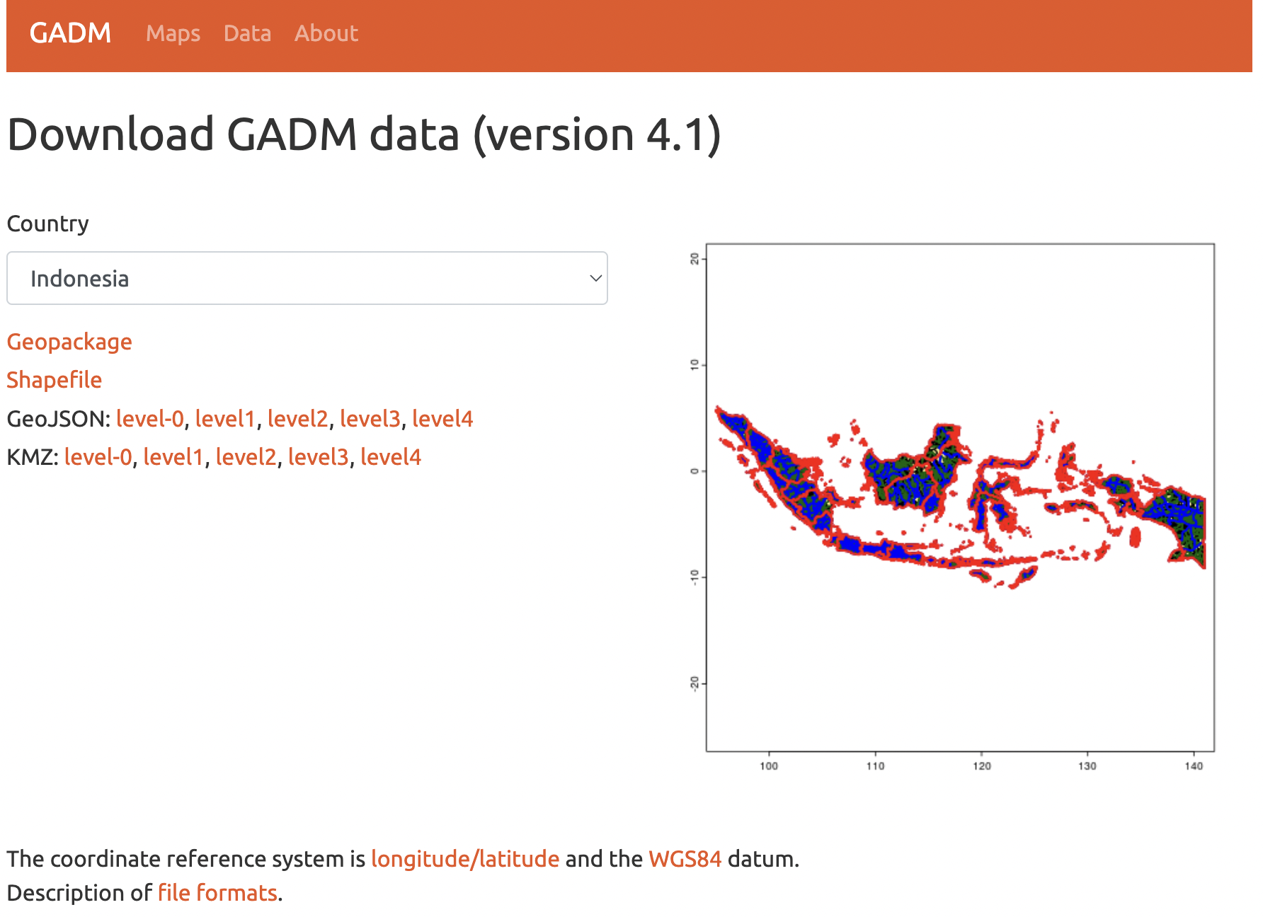

Kemudian, data yang akan menjadi features dalam sebaran peta menggunakan data dari website [open data jabar.](https://opendata.jabarprov.go.id/) Terdapat enam data utama yang dipakai dalam studi ini adalah sebagai berikut:

1. [ASI dan MPASI](https://opendata.jabarprov.go.id/id/dataset/persentase-pemberian-air-susu-ibu-asi-eksklusif-pada-bayi-6-bulan-berdasarkan-kabupatenkota-di-jawa-barat)
2. [Imunisasi](https://opendata.jabarprov.go.id/id/dataset/jumlah-imunisasi-dasar-lengkap-pada-bayi-berdasarkan-jenis-kelamin-di-jawa-barat)
3. [Sanitasi](https://opendata.jabarprov.go.id/id/dataset/keberadaaan-badan-usaha-milik-desa-bisnis-sosial-bidang-air-bersih-berdasarkan-desakelurahan-di-jawa-barat)
4. [Jumlah stunting](https://opendata.jabarprov.go.id/id/dataset/jumlah-anak-stunting-mendapat-kunjungan-berdasarkan-desakelurahan-di-jawa-barat)
5. [Ketersediaan Faskes](https://opendata.jabarprov.go.id/id/dataset/jumlah-anak-stunting-mendapat-kunjungan-berdasarkan-desakelurahan-di-jawa-barat)
6. [Penyuluhan Orangtua](https://opendata.jabarprov.go.id/id/dataset/jumlah-anak-stunting-mendapat-kunjungan-berdasarkan-desakelurahan-di-jawa-barat)

## Exploratory Data Analysis (EDA)

Setiap data dicek dan dilakukan exploratory data analysis (EDA) untuk merapihkan data, melakukan wrangling yang dibutuhkan sebelum dipakai untuk membuat peta sebaran features. Beberapa EDA dan Data Wrangling yang umum dilakukan adalah sebagai berikut:

1. Merubah nama kolom agar lebih deskriptif, ini dilakukan terutama pada data shapefile peta Jabar.

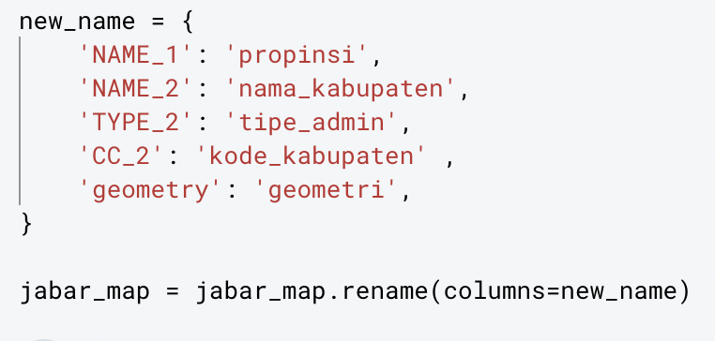

1. Beberapa data seperti ASI memiliki outlier dimana nilai persentase di atas 100%.

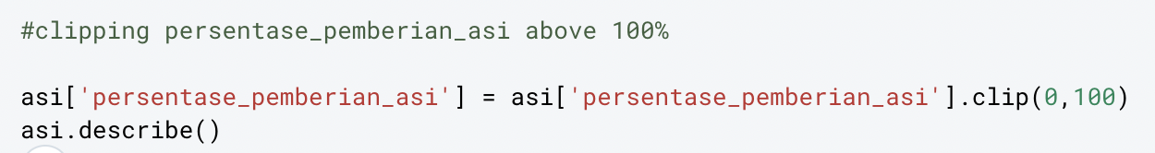

1. Merubah nama kabupaten menjadi “title”, dan mengganti nama Kota Banjar menjadi Banjar agar sesuai dengan data peta shapefile.

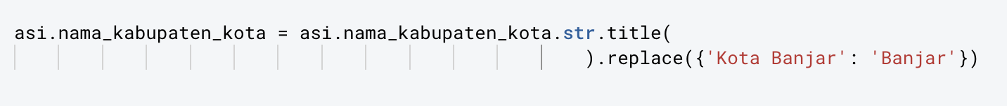

Penjelasan dan proses EDA lebih detail dapat ditemukan dalam repository github:

## User Flow

Proses user dijabarkan dengan akses utama ke dashboard, kemudian melakukan pemilihan region/ kabupaten dari peta sebaran stunting. User juga kemudian dapat melakukan filtering berdasarkan tahun, kabupaten-kabupaten (lebih dari dua), dan melihat metrik-metrik relevan terkait stunting.

Dengan proses ini, user dapat dengan cepat memantau jumlah stunting tiap kabupaten di Jabar, dan melihat relevansinya terhadap metrik-metrik seperti ASI, Imunisasi, untuk memutuskan mana yang lebih memerlukan penanganan. Misalnya, di Kabupaten Banjar, nilai stunting yang tinggi lebih disebabkan oleh rendahnya nilai ASI, sedangkan faktor lain seperti Imunisasi, Sanitasi dan lain-lain masih dianggap wajar. User dapat langsung memutuskan menggalakkan ASI di daerah tersebut.

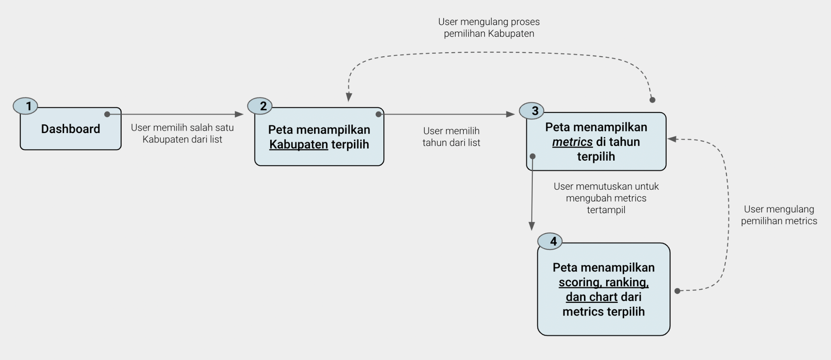

## Lo-Fi Prototype

Prototype awal (Lo-fi) menggunakan gambar peta Jabar dan beberapa frame-frame utama terkait gambaran umum dashboard yang ingin dibuat nantinya di Hi-fi prototype.

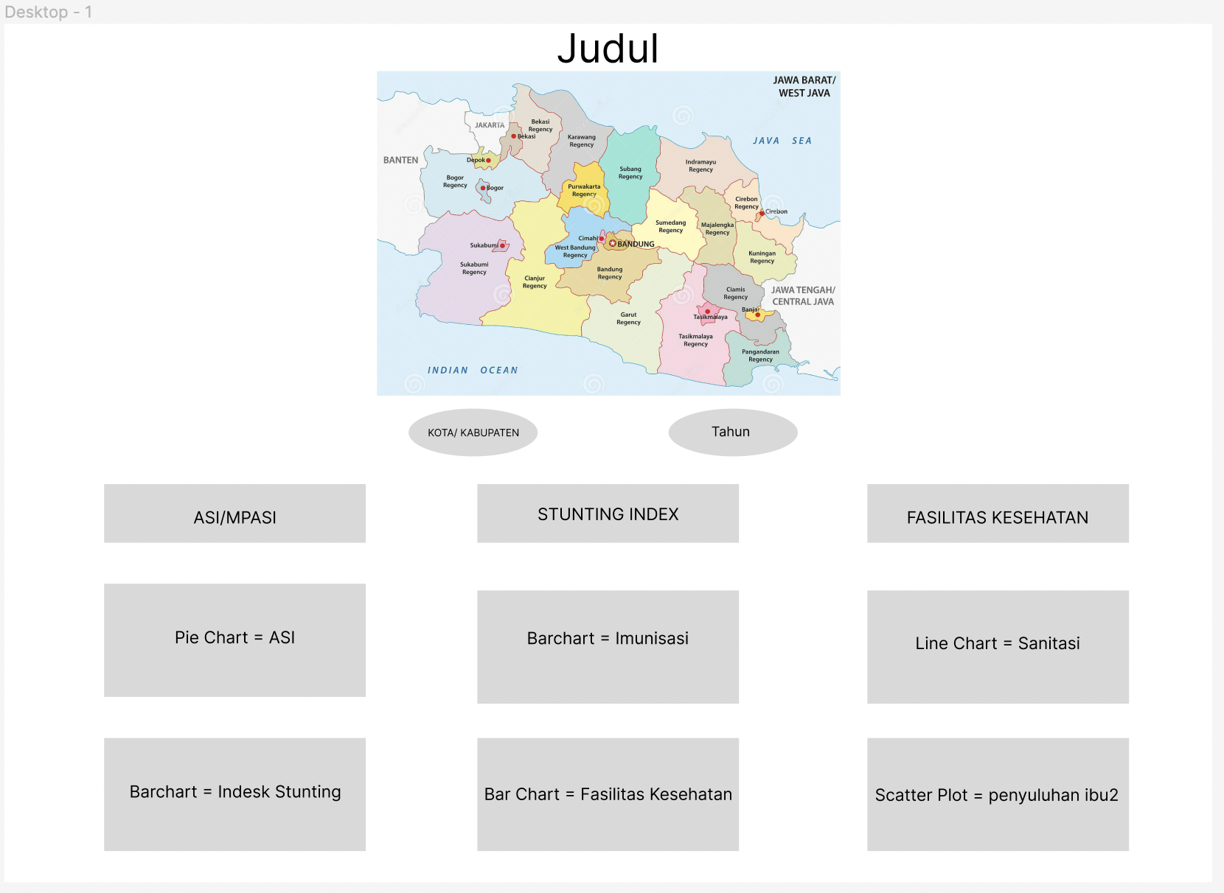

## Hi-Fi Prototype

Prototype lanjutan lebih mengarah ke aspek riil dashboard berupa chart dan diagram yang ingin ditampilkan sebagai komponen utama dashboard.

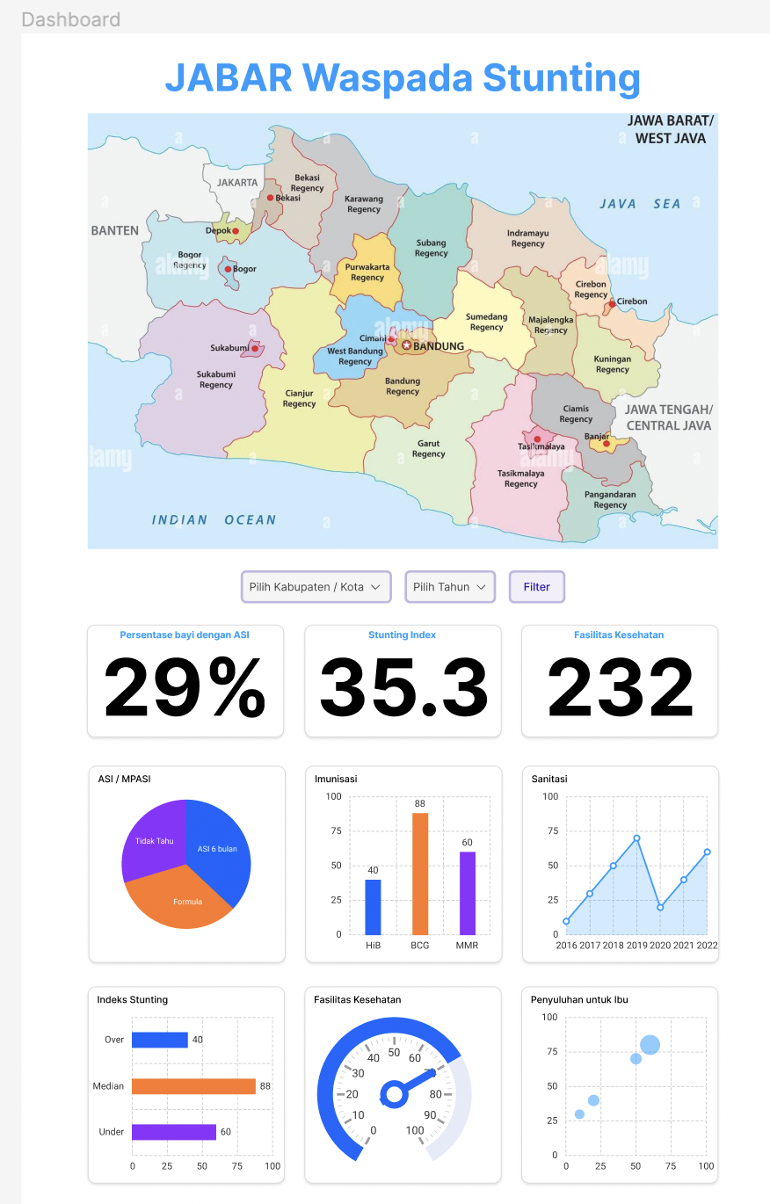

# MVP Demo

Pada dasarnya dashboard ini terdiri atas tiga komponen utama, yakni Peta, FIlter dan Bar Chart. Link Tableau dapat dilihat di [sini](https://public.tableau.com/app/profile/haniefutama/viz/JabarWaspadaStunting/StuntingDashboard).

## Peta dan Filter

Pada bagian Peta, komponen yang digambarkan adalah jumlah stunting pada tiap kabupaten yang langsung dapat dipilih dengan meng-klik pada peta, atau bisa juga memilih dari drop-down filter Kabupaten. Dalam tampilan *default* user akan disajikan keseluruhan kabupaten seperti terlampir di bawah.

Penggunaan warna menggunakan warna sekuensial, sehingga semakin tinggi jumlah anak stunting maka akan semakin “merah” pula warna peta. Legenda warna peta ditampilkan pada pojok kanan atas peta. Selain menggunakan warna, jumlah rerata anak yang stunting dari data terpilih juga disajikan dalam bentuk angka pada pojok kiri bawah peta.

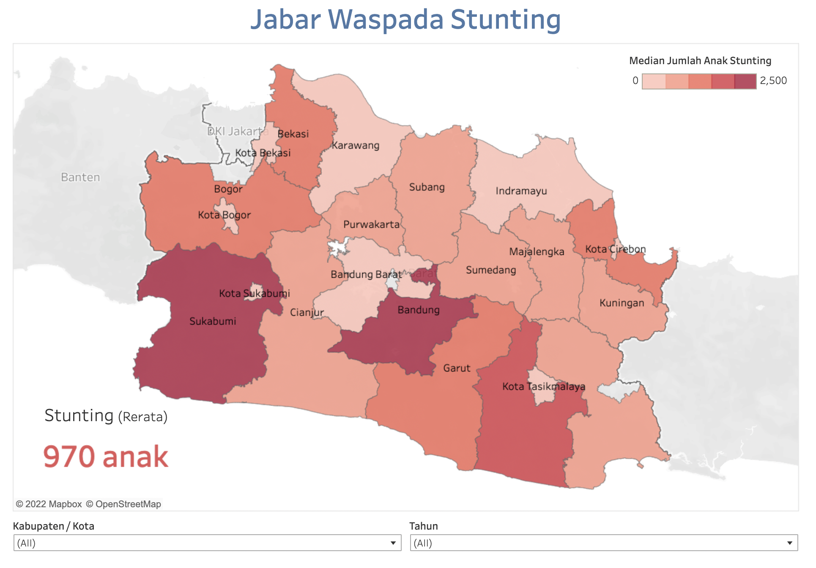

Selain filter kabupaten, user juga dapat memilih tahun tertentu dari filter Tahun yang terdiri atas tiga tahun survey (2019-2020-2021). Setelah dilakukan pemilihan daerah/ kabupaten dan tahun, maka statistik rerata dari anak stunting akan ter-update dan berubah menyesuaikan dengan rerata kabupaten terpilih. Sebagai contoh di bawah disajikan rerata Kabupaten Bogor dan Bandung dengan angka rerata sedikit di atas seribu enam ratus anak.

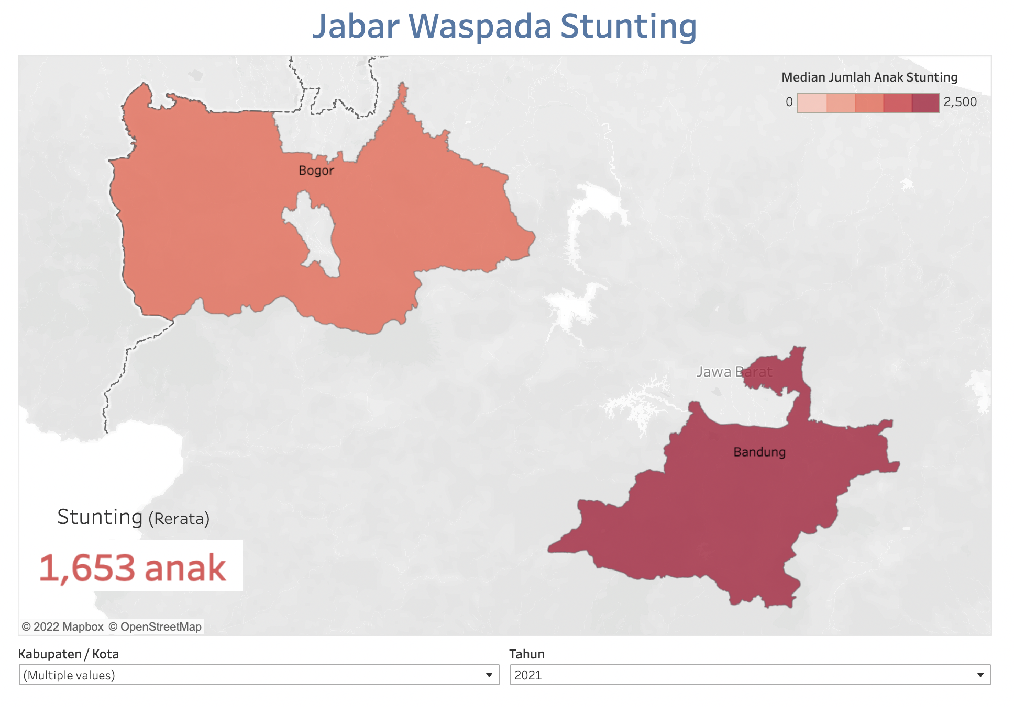

## Metrik dan Diagram

Di bawah peta sebaran stunting, terdapat empat metrik utama yang terbagi menjadi dua kolom dan baris, yakni: penyuluhan dan sanitasi pada baris pertama, lalu ASI dan imunisasi pada baris kedua. Keempat metrik ini dianggap berkaitan langsung dengan tingginya nilai stunting.

Nilai yang ditampilkan (jumlah rerata) akan mengikuti data terpilih dari sub-chapter sebelumnya (Peta dan Filter).

Diagram bar dipilih untuk membantu user melihat tren dari tiap metrik di tiap daerah per tahunnya. Dengan fitur ini, user dapat dengan cepat melihat kabupaten mana yang memiliki tren memburuk dari metrik tertentu. Sebagai contoh, imunisasi terlihat mengalami penurunan jumlah anak di tahun 2020, dibandingkan dua tahun sebelumnya.

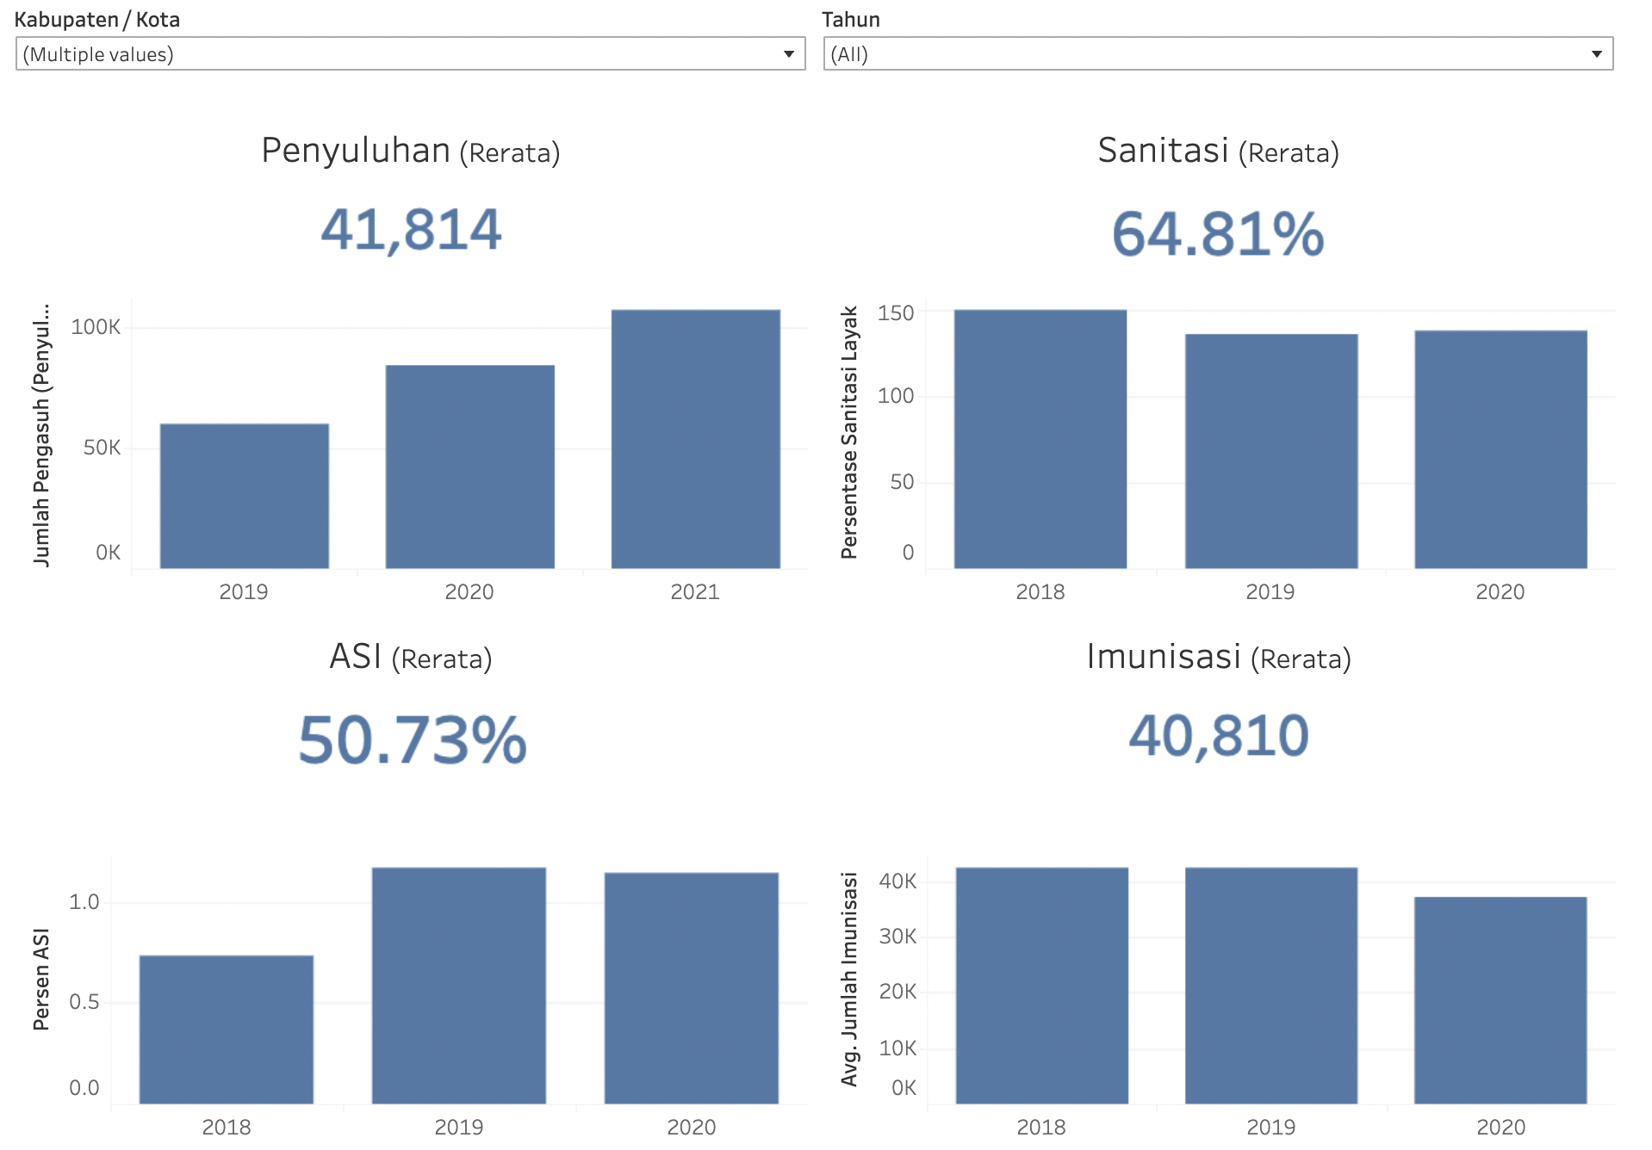

# ANALISIS & KESIMPULAN

Berdasarkan pada dashboard di atas, beberapa aspek masalah yang ingin dijawab sudah dapat dijawab sebagai berikut:

## Aspek Pengawasan

User dapat menggunakan peta untuk melihat secara cepat, daerah/ kabupaten mana yang memiliki status darurat terkait jumlah anak stunting. Sebagai contoh, dari peta, dapat terlihat daerah kabupaten seperti Sukabumi, Bandung, dan Tasikmalaya termasuk dalam tiga besar daerah dengan jumlah anak stunting tertinggi.

## Aspek Kebijakan Tepat Guna

User kemudian dapat melihat dari beberapa metrik yang disajikan, metrik apa yang kemungkinan besar berpengaruh terhadap naiknya jumlah anak stunting di daerah tersebut. Sebagai contoh pada gambar sebelumnya, kabupaten Bandung dan Bogor memiliki penurunan tren pada tingkat imunisasi dan sanitasi yang bisa jadi berpotensi menghambat penurunan jumlah stunting.